Фрагмент занятия внеурочной деятельности экологической направленности в 1 классе «А»

Экологическое сопереживание… оно или есть, или его нет. Сопереживание, вообще, делает человека человеком, в истинном смысле. Воспитывать ростки этого качества у ребят необходимо и во время материнской школы, и в детском саду, и в начальной школе. С 3 до 8 лет дети очень восприимчивы к экологическим инициативам. Такое духовно-нравственное **приобретение** ребятамнужно получать в играх, в экскурсиях, выставках, конкурсах рисунков, поделках, на уроках и экологических акциях.

Во время внеурочной деятельности в моем 1 классе был введен курс «Почемучка», направленный на получение правильного отношения к объектам природы, к себе и людям как к части природы; к вещам и материалам природного происхождения, которые мы порой нерационально используем.

Одной из приоритетных целей курса и духовно-нравственного воспитания младших школьников является - воспитание ценностного отношения к природе, окружающей среде.

В экологическом воспитании детей важно опираться на единство интеллектуального и **эмоционального** восприятия природной среды в сочетании с практической деятельностью по ее улучшению. Необходимо, чтобы эта работа носила непрерывный характер, основанный на взаимосвязях глобального, национального и краеведческого подхода к экологическим проблемам в системе: человек-природа-общество.

Утверждаю, что связь **экологии и культуры** почти прямолинейна: состояние экологии и уровень человеческого милосердия отражает тот уровень культуры, носителем которого является наше общество.

Чтобы данную связь поддержать и вывести на должный позитивный уровень, надо накапливать положительный опыт отношений с окружающим миром. Пройдя курс, каждый ребенок должен развиваться как личность – духовно, интеллектуально, нравственно и усвоить нормы поведения в природе, как таблицу умножения.

Хочется рассказать об одном фрагменте из занятия «Молчаливые соседи», основной целью которого является формирование осознанного и трепетного отношения к жизни объектов природы, находящихся рядом и выступающих в роли молчаливых соседей и свидетелей человеческого произвола.

Ход фрагмента:

1. Постановка проблемы.

- Ребята, а вы знаете, как выглядит декоративный мак и его вечный спутник - гусиный лук? (Обычно дети знают внешний вид мака, но сомневаются, как выглядит гусиный лук)

- Гусиный лук ученые- биологи называют ГАГЕЯ желтая, не правда ли, похоже на звуки гуся: га-га-га? Вы догадались, какого цвета лепестки цветка этого растения? (Желтые.) Среди народа это растение назвали гусиный лук. За цвет и торчащие длинные нежные листья.

(Показ на слайде)

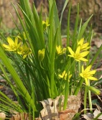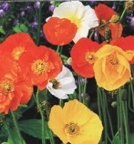

- Это растение, как и мак с тонким голым стебельком очень грациозное, расти будет много лет, поэтому подходит для незатейливых газонов нашей городской набережной. Растет с удовольствием и радует глаз людей с мая по сентябрь. Но…с маком и лучком может произойти беда!

-Ребята, вы догадались, о чем я говорю?

Ответы детей: нехватка дождя, заморозки в сентябре, вытопчут бродячие коровы, вырвут немилосердные люди.

-Правильно. Но причины нехватки влаги и вдруг нагрянувшего мороза - это природный фактор. А вот люди и травоядные домашние животные – очень часто являются немилосердной причиной уничтожения наших молчаливых соседей – растений на набережной. Коровы съедают их как корм, а люди рвут тоненькие беззащитные букетики, которые очень быстро завянут и погибнут.

2. Практическая работа.

- Давайте смастерим своими руками маленьких бумажных эльфов – девочку-мак и девочку-гусиный лучок.

Дети вырезают, используя шаблон, две фигурки из черного и желтого картона. Учитель в это время вырезает снежинки-юбочки красного и зеленого цвета из нежных салфеток.

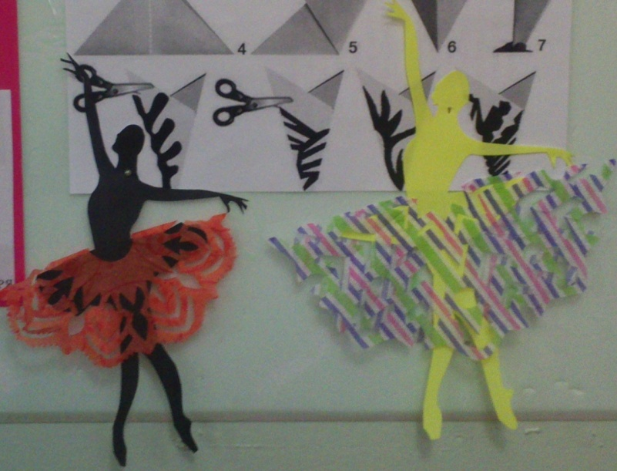

3. Рефлексия:

-А вы бы смогли погубить таких замечательных хрупких эльфов, которые теперь принадлежат вам: девочку – мак и девочку - гусиный лучок?...

4. Итог:

-Ребята будьте милосердны! У растения тоже своя жизнь, хотя молчаливая и маленькая. Растения молчат и не могут попросить нас о помощи. Нельзя рвать газонные цветы!